[연작(YUNJAC)] “프렙의 원조 연작”
‘베이스 프렙’ 신제품 출시로 경쟁력 강화 나선다
- ‘프렙(prep)’ 개념 최초로 도입하며 ‘프렙’ 카테고리 만들어
- ‘베이스 프렙’ 작년 매출 118% 증가하며 브랜드 매출 견인
- 제형과 기능 세분화한 프렙 2종 추가하며 풀 라인업 완성
- 브랜드 모델 ‘노윤서’와 함께한 봄 신상 캠페인 화보 공개
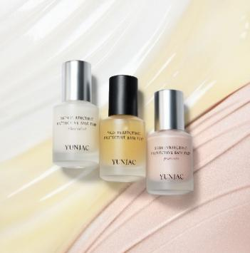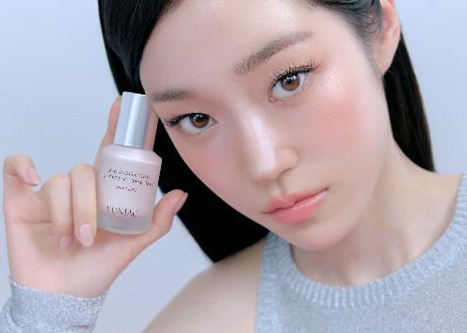
신세계인터내셔날의 고기능성 스킨케어 브랜드 연작(YUNJAC)은 이달 베스트셀러 ‘베이스 프렙’의 제품 라인업을 확장하며 ‘프렙(prep)’ 제품의 원조로서 입지 강화에 나선다고 16일 밝혔다. 연작만이 구현할 수 있는 독보적인 기술력을 집약한 신제품으로 확실한 차별화를 구축한다는 목표다.
2019년 출시한 베이스 프렙은 국내외 뷰티 업계에 ‘프렙(prep)’이라는 새로운 카테고리를 만들어내며 ‘화잘먹(화장이 잘먹는 피부) 트렌드’를 주도해왔다. 풍부한 수분감으로 메이크업의 밀착력과 지속력을 극대화해주는 것이 장점이다.
연작의 베이스 프렙은 ‘청담동 메이크업 샵 필수템’이라는 명성을 쌓으며 매년 매출이 2배 이상 증가했다. 지난해에는 전년 대비 118%의 매출 성장률을 기록하며 브랜드 전체 실적을 견인하는 베스트셀러로 자리잡았다.
베이스 프렙이 메이크업의 필수 제품으로 급부상하면서 제품명에 '프렙'이라는 이름을 쓰는 제품들이 크게 증가했다.
이에 연작은 프렙의 원조로서 입지를 강화하고 확실한 제품 차별화를 구축하기 위해 제형과 기능을 세분화한 신제품 2종을 선보인다. 베이스 프렙의 최대 강점인 강력한 수분감과 밀착력은 유지하면서, ‘은은한 광채’를 더하는 펄 제형과 피부 결을 깔끔하게 정돈하는 ‘블러리한 마무리'의 벨벳 제형을 각각 추가해 선택지를 넓혔다.
먼저 ‘베이스 프렙 펄 에코’는 미세한 펄 입자를 함유해 얼굴에 입체감과 은은한 광채를 부여한다. 풍부한 수분감과 끈적임 없는 제형이 특징이며, 고운 쉬머 펄 입자가 피부 굴곡과 요철을 촘촘히 메워 하루 종일 꺼지지 않는 광채와 입체감을 연출해준다.
특히 여러 번 덧발라도 답답해 보이지 않는 투명한 펄감으로, 피부의 꺼진 부위를 한번 더 밝혀줘 피부 표현에 입체감을 살려주는 것이 특징이다. 인체적용시험⑴을 통해 즉각적인 피부 투명도 개선 및 수분 플럼핑 효과, 24시간 피부 광채 지속력을 입증했다.
함께 선보이는 ‘베이스 프렙 사일런트 벨벳’은 수분 컨디셔닝 에센스를 83.5% 함유해 속건조 없는 풍부한 수분감을 제공하고, 보송한 마무리감과 매끈한 피부결을 완성해준다. 유분 컨트롤 파우더가 필터로 보정한 듯 뽀얗고 깔끔한 피부 상태를 유지시켜주며, 쫀쫀하게 밀착되는 제형이 모공과 피부 요철을 효과적으로 커버한다.
임상테스트⑵ 결과 모공 수 개선, 즉각적인 피부 결 개선, 24시간 속보습 및 세범 컨트롤 효과를 인증 받았으며, 피부결 및 속건조 개선, 메이크업 지속력 등 모든 항목에서 100% 만족도를 기록했다. 지복합성 및 수분 부족형 지성 타입도 부담 없이 사용할 수 있다.
연작은 신제품 출시와 함께 브랜드 모델 노윤서와 함께한 2026 봄 캠페인 화보를 공개했다. 화보 속 노윤서는 베이스 프렙 라인업을 활용해 결점 없이 투명하게 빛나는 피부를 표현하며 브랜드가 지향하는 고기능성 스킨케어의 미학을 시각적으로 전달했다.
신세계인터내셔날 연작 관계자는 “베이스 프렙 3종 라인업 완성을 기점으로 프렙 카테고리를 개척한 원조 브랜드로서의 지배력을 한층 공고히 할 것”이라면서 “개별 피부 고민에 맞춘 ‘커스터마이징 솔루션’과 전략적 마케팅을 통해 유사 제품들이 흉내 낼 수 없는 연작만의 독자적인 영역을 확립하겠다”고 말했다.
신제품 ‘베이스 프렙 펄 에코’와 ‘베이스 프렙 사일런트 벨벳’은 이달 20일부터 전국 백화점 연작 매장을 통해 순차 판매되며, 23일부터는 신세계인터내셔날 자사 디지털 플랫폼 신세계V(SHINSEGAE V) 등 주요 온라인몰을 통해 만나볼 수 있다.

⑴ 스킨 퍼펙팅 프로텍티브 베이스 프렙 펄 에코의 피부 투명도, 수분 플럼핑, 24시간 피부 광채 지속력에 대한 인체적용시험 / 2026.01.21~01.23 / 피엔케이피부임상연구센타㈜ /만 20~59 세의 성인 여성 21인
⑵ 스킨 퍼펙팅 프로텍티브 베이스 프렙_블러의 커버에 의한 모공 수, 피부결(요철, 거칠기), 24시간 속보습 지속력, 24시간 세범 컨트롤(피지)에 대한 인체적용시험 / 2026.01.21~01.23 / 피엔케이피부임상연구센타㈜ / 만 20~59 세의 성인 여성 21인

[제품정보]
연작 스킨퍼펙팅 프로텍티브 베이스 프렙 - 펄 에코 (25ml/33,000원)
연작 스킨퍼펙팅 프로텍티브 베이스 프렙 - 사일런트 벨벳 (25ml/33,000원)

